|  |  |
| --- | --- |
| TRƯỜNG ĐẠI HỌC SƯ PHẠM HÀ NỘI  **TRƯỜNG THCS & THPT NGUYỄN TẤT THÀNH**  **Năm học: 2018 – 2019** | **ĐỀ KIỂM TRA HỌC KÌ II**  **Môn: Toán 7**  **Thời gian: 90 phút** |

**Câu 1.** (3 điểm) Cho các đa thức: 



a) Thu gọn và sắp xếp các hạng tử của mỗi đa thức trên theo lũy thừa giảm dần của biến rồi tìm bậc, hệ số tự do và hệ số cao nhất của đa thức đó.

b) Tìm M(x) biết:



**Câu 2.** (2 điểm) Tìm nghiệm của mỗi đa thức sau:

a) 

b) 

c) 

**Câu 3.** (1 điểm).

1. Tính giá trị của biểu thức  tại  thỏa mãn;

2. Cho biểu thức . Tính giá trị của biểu thức  biết  và là số nguyên âm lớn nhất

**Câu 4.** (3,5 điểm) Cho tam giác ABC vuông tại B, có AB=5cm,AC=13cm.

a/ Tính độ dài cạnh BC và so sánh các góc của tam giác ABC

b/ Trên tia đối cảu tia BA lấy điểm D sao cho B là trung điểm của đoạn thẳng AD . Chứng minh tam giác ACD cân

c/ Gọi M là trung điểm của CD. Đường thẳng AM cắt BC tại G. Tính độ dài đoạn thẳng GB

d/ Qua M kẻ đường thẳng vuông góc với BC, cắt cạnh AC tại N. Chứng minh ba điểm D,G,N thẳng hàng

**Câu 5.** (0,5 điểm) **(Học sinh chỉ chọn một trong hai ý: 1 hoặc 2)**

**1.** Cho đa thức P(x) = ax2 + bx + c có tính chất P(1); P(4); P(9) là các số hữu tỉ. Chứng minh rằng khi đó a; b; c là các số hữu tỉ.

**2.** Trong một dịp cắm trại, lớp 7A được phân công trang trí một khuôn viên hình chữ nhật có chiều rộng 7 mét, chiều dài 24 mét. Việc trang trí cần được thực hiện bằng cách cắm những lá cờ thỏa mãn các yêu cầu sau: Theo chiều rộng của sân, mỗi lá cờ cách nhau 3,5 mét; theo chiều dài của sân, mỗi lá cờ cách nhau 4 mét; theo đường chéo của sân, mỗi lá cờ cách nhau 5 mét; tất cả các góc sân đều được cắm cờ. Hỏi lớp 7A cần dùng bao nhiêu lá cờ để trang trí được khuôn viên theo đúng yêu cầu?

**HƯỚNG DẪN GIẢI.**

**Câu 1.** (3 điểm) Cho các đa thức: 



a) Thu gọn và sắp xếp các hạng tử của mỗi đa thức trên theo lũy thừa giảm dần của biến rồi tìm bậc, hệ số tự do và hệ số cao nhất của đa thức đó.

b) Tìm M(x) biết:



**Lời giải**

a)



Đa thức P(x) có bậc là 4, hệ số tự do là 3, hệ số cao nhất là 2

Đa thức Q(x) có bậc là 4, hệ số tự do là -7, hệ số cao nhất là 1

b)Tìm M(x) biết:



**Câu 2.** (2 điểm) Tìm nghiệm của mỗi đa thức sau:

a) 

b) 

c) 

**Lời giải**

a) 

Vậy nghiệm của đa thức A(x) là x = 0 ; x = 6.



Vậy nghiệm của đa thức A(x) là 



Vậy nghiệm của đa thức D(x) là x = 1 ; x = 6.

**Câu 3.** (1 điểm).

1. Tính giá trị của biểu thức  tại  thỏa mãn;

2. Cho biểu thức . Tính giá trị của biểu thức  biết  và là số nguyên âm lớn nhất

**Lời giải**

1. Tính giá trị của biểu thức  tại  thỏa mãn

Ta có: 

+) Với  ta có: 

+) Với  ta có: 

2. Cho biểu thức . Tính giá trị của biểu thức  biết  và là số nguyên âm lớn nhất

Vì là số nguyên âm lớn nhất nên 

Thay  và  vào biểu thức  ta có:





Vậy với  , thì 

**Câu 4.** (3,5 điểm) Cho tam giác ABC vuông tại B, có AB=5cm,AC=13cm.

a/ Tính độ dài cạnh BC và so sánh các góc của tam giác ABC

b/ Trên tia đối cảu tia BA lấy điểm D sao cho B là trung điểm của đoạn thẳng AD . Chứng minh tam giác ACD cân

c/ Gọi M là trung điểm của CD. Đường thẳng AM cắt BC tại G. Tính độ dài đoạn thẳng GB

d/ Qua M kẻ đường thẳng vuông góc với BC, cắt cạnh AC tại N. Chứng minh ba điểm D,G,N thẳng hàng

**Lời giải**

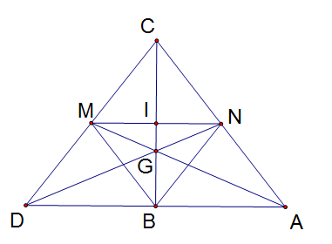

a/ Xét vuông tại B có

 ( Định lí Pytago)

cm

Có AC > BC > AB

 ( định lí)

b/ Xét  có:

BC là đường cao ()

BC đồng thời là đường trung tuyến (B là trung điểm của AD)

 cân tại C (định lí)

c/ Xét  có

CB là đường trung tuyến ( B là trung điểm của AD)

AM là đường trung tuyến ( M là trung điểm của CD)

={G}

 G là trọng tâm của tam giác DCA (định lí)



d/ Gọi I là giao điểm của MN và BC

Xét  vuông tại B có

BM là đường trung tuyến

BM=MC=DM ( định lí)

cân tại M

Mà MI là đường cao

 MI đồng thời là đường trung trực của BC

Hay MN là đường trung trực của BC

NC=NB ( định lí)

Xét vuông tại B có



Mà 

 ( cân tại N)



cân tại N

NB=NA

Mà NC=NB

CN=NA

DN là đường trung tuyến của 

Mà DG là đường trung tuyến của  ( G là trọng tâm)

D,N,G thẳng hàng

**Câu 5.** (0,5 điểm) **(Học sinh chỉ chọn một trong hai ý: 1 hoặc 2)**

**1.** Cho đa thức P(x) = ax2 + bx + c có tính chất P(1); P(4); P(9) là các số hữu tỉ. Chứng minh rằng khi đó a; b; c là các số hữu tỉ.

**2.** Trong một dịp cắm trại, lớp 7A được phân công trang trí một khuôn viên hình chữ nhật có chiều rộng 7 mét, chiều dài 24 mét. Việc trang trí cần được thực hiện bằng cách cắm những lá cờ thỏa mãn các yêu cầu sau: Theo chiều rộng của sân, mỗi lá cờ cách nhau 3,5 mét; theo chiều dài của sân, mỗi lá cờ cách nhau 4 mét; theo đường chéo của sân, mỗi lá cờ cách nhau 5 mét; tất cả các góc sân đều được cắm cờ. Hỏi lớp 7A cần dùng bao nhiêu lá cờ để trang trí được khuôn viên theo đúng yêu cầu?

**Lời giải**

**1.** Ta có P(1) = a + b + c  Q (1)

P(4) = 16a + 4b + c  Q (2)

P(9) = 81a + 9b + c  Q (3).

Lấy (2) – (1)  15a + 3b  Q  3(5a + b)  Q 5a + b  Q (4).

Lấy (3) – (1)  80a + 8b  Q  8(10a + b)  Q 10a + b  Q (5).

Lấy (5) – (4)  5a  Q (6)  a Q (7).

Từ (6) và (4)  b Q (8)

Từ (8), (7) và (1)  c Q.

Vậy a; b; c là các số hữu tỉ.

**2.**

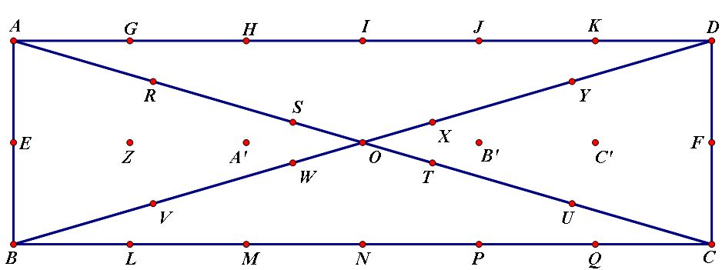

Gọi khuôn viên hình chữ nhật là ABCD (Hình vẽ). Độ dài đường chéo AC và BD là:

AC = BD =  (m).

Vì 7:3,5 = 2 nên mỗi chiều rộng có 2 khoảng (3 lá cờ).

Vì 24:4 = 6 nên mỗi chiều dài có 6 khoảng (7 lá cờ).

Vừa chia theo chiều rộng và chiều dài sẽ có 3x7 = 21 lá cờ được cắm.

Vì 25:5 = 5 nên mỗi đường chéo có 5 khoảng (6 lá cờ). Nhưng có 2 lá cờ ở 2 góc đã được cắm nên còn lại 6 – 2 = 4 lá cờ. Vì có 2 đường chéo nên số lá cờ cần cắm theo đường chéo là

4x2 = 8 lá cờ.

Vậy lớp 7A cần dùng 21 + 8 = 29 lá cờ để trang trí được khuôn viên theo đúng yêu cầu.

